OBEC DROZDOV
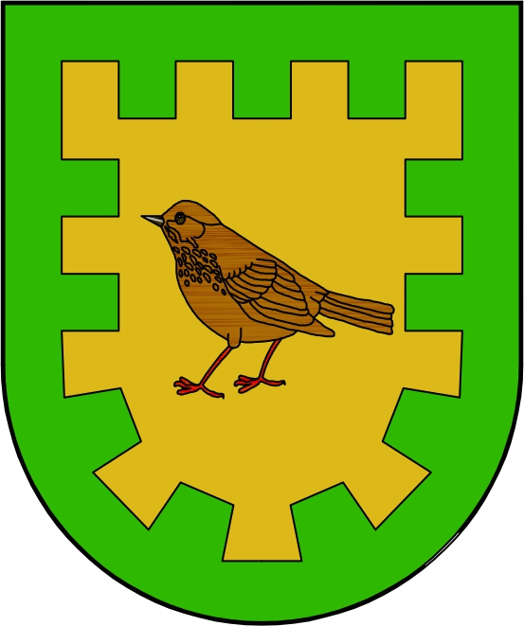
Drozdov čp. 104, 267 61 Cerhovice
tel: 311 577 229, 311 577 554, fax: 311 577 554
e-mail: info@obecdrozdov.eu

Paní
Zuzana Dvořáková včetně nezletilých dětí Jany a Lucie Novotných
Drozdov 66
267 61 Cerhovice
Číslo jednací: 315/2018
Spisová značka:
Vyřizuje: Mgr. Frant. Rejzek
Datum: 05.09.2018

ROZHODNUTÍ

Ohlašovna Obecního úřadu Drozdov, jako příslušný správní orgán v řízení zahájeném podle
§ 44 zák. č.500/2004 Sb., správní řád, ve znění pozdějších předpisů, (dále jen „správní řád“) na žádost paní Ireny Haj, trvalým bydlištěm Drozdov č.p. 66, 267 61 Cerhovice ( dále jen „ navrhovatel“ )

rozhodl takto:

Podle ust.§ 12 odst. 1 písm. C) zák. č. 133/2000 Sb., o evidenci obyvatel a rodných čísel a o změně některých zákonů, ve znění pozdějších předpisů se na základě návrhu navrhovatele ruší údaj o místu trvalého pobytu paní Zuzany Dvořákové včetně nezletilých děti Jany a Lucie Novotných na adrese Drozdov č.p. 66, 267 61 Cerhovice.

Podle ust. § 10 odst. 5 zák. o evidenci obyvatel je v důsledku úředního zrušení trvalého pobytu jmenovaného místem jeho trvalého pobytu Drozdov čp. 66, 26761 Cerhovice.

ODŮVODNĚNÍ

Dne 07. 08. 2018 byl správnímu orgánu doručen návrh paní Ireny Haj, bytem Drozdov
č. p. 66, 267 61 Cerhovice na zrušení údaje o místu trvalého pobytu paní Zuzaně Dvořákové včetně nezletilých dětí Jany a Lucie Novotných na adrese Drozdov č.p. 66, 267 61 Cerhovice podle § 12 odst. 1 písm. c) zák. o evidenci obyvatel.

Z ustanovení § 12 odst. 1 písm. c) zákona č.133/2000 Sb., o evidenci obyvatel a rodných čísel a o změně některých zákonů, ve znění pozdějších předpisů (dále jen „zákon o evidenci obyvatel“), vyplývá, že ohlašovna rozhodne o zrušení údaje o místu trvalého pobytu, zaniklo – li užívací právo občana k objektu nebo jeho vymezené části, jehož adresa je v evidenci obyvatel uvedena jako místo trvalého pobytu občana a neužívá-li občan tento objekt nebo jeho vymezenou část. Odstavec druhý téhož paragrafu stanoví, že ohlašovna rozhodne o zrušení údaje o místu trvalého pobytu podle odst. 1 písm. c) jen na návrh vlastníka objektu nebo jeho vymezené části nebo na návrh oprávněné osoby uvedené v § 10 odst. 6 písm. c) zákona o evidenci obyvatel. Navrhovatel je v takovém případě povinen existenci důvodů uvedených v § 12 odstavci 1 písm. c) ohlašovně prokázat. Všechny podmínky musí být naplněny současně.

Je tak oprávněn k podání návrhu na zrušení údaje o místu trvalého pobytu paní Zuzany Dvořákové včetně nezletilých dětí Jany a Lucie Novotných v souladu s ustanovením § 12 odst. 2 zákona o evidenci obyvatel.

Splnění další podmínky, že občan předmětný objekt neužívá, je patrné ze zápisu o místním šetření, kdy dotyčný prohlašuje, že na uvedené adrese se delší dobu nezdržuje. Jeho současným místem pobytu je jiná adresa, kde také přebírá písemnosti.

Jak z výše uvedeného vyplývá, byly naplněny všechny podmínky, které ustanovení §12 odst. 1 písm. c) a odst. 2 zákona o evidenci obyvatel pro zrušení údaje o místu trvalého pobytu občana požaduje.

Paní Zuzana Dvořáková včetně nezletilých dětí Jany a Lucie Novotných je zároveň povinna požádat o vydání nového občanského průkazu do 15 pracovních dnů po nabytí právního rozhodnutí o zrušení údaje o místu trvalého pobytu ( §14 odst.. 1 písm. c) bod 6 zákona č.328/1999 Sb., o občanských průkazech, ve znění pozdějších předpisů.

POUČENÍ O ODVOLÁNÍ

Proti tomuto rozhodnutí se lze podle ustanovení § 81 odst. 1 správního řádu odvolat ke Krajskému úřadu Středočeského kraje, odboru vnitřních věcí a to podáním učiněným u Obecního úřadu Drozdov do 15 dnů ode dne jeho doručení.

Pavel Sládek
starosta obce Drozdov

